Муниципальное дошкольное образовательное учреждение
детский сад № 2«Солнышко»

ОТЧЁТ
О ПРОВЕДЕНИИ МЕСЯЧНИКА БЕЗОПАСНОСТИ
В МДОУ
ДЕТСКИЙ САД № 2 «СОЛНЫШКО»
с 12.12.2022 -15.01.2023 г.

2023 год

В целях проведения эффективной информационно-пропагандистской и профилактической работы, по формированию навыков безопасного поведения с воспитанниками образовательных учреждений,
в нашем дошкольном учреждении проходил «Месячник безопасности»
с 12.12.2022 по 15.01.2023.
По безопасности детей на период месячника был составлен план мероприятий для детей в возрасте от 3 до 7 лет.
Одной из главных целей в работе с детьми нашего детского сада, является воспитание у дошкольников ответственного отношения к личной и общественной безопасности, формирование опыта безопасности жизнедеятельности.
В соответствии с разработанным в ДОУ планом Месячника безопасности, мероприятия строились по нескольким направлениям, а именно:
- по направлению пожарной безопасности детей, и их родителей, а также сотрудников детского сада.
- по направлению дорожной безопасности детей, и их родителей, а также сотрудников детского сада;
- по направлению антитеррористической безопасности, безопасности психического и физического здоровья детей, их благополучия в детском саду и за его пределами.
Педагоги творчески подошли к планированию образовательного процесса. Были использованы разнообразные методы и приемы обучения детей, вся деятельность осуществлялась в тесном взаимодействии с родителями, т.к. главным авторитетом для ребенка являются его родители, его близкие, а педагоги умело, и вовремя подсказывали родителям как лучше сделать.
Всю проделанную работу можно отследить по календарным планам воспитателей. В утренние и вечерние отрезки времени дети совместно с воспитателями рассматривали иллюстраций по тематике месячника, читали художественные произведения, играли в настольные, словесные, сюжетно-ролевые и подвижные игры.
Со средней группы учим детей: называть полный домашний адрес, свой домашний телефон; не разговаривать и никуда не отходить с посторонними людьми; если чужой пытается дотронуться или вести с собой – кричать, как можно громче: «Я его не знаю!». Если ребенок остался дома один, учим его, совместно с родителями, строго-настрого никому не открывать дверь, даже если он знаком с тем, кто звонит. Все друзья, знакомые родителей должны заранее договариваться о своем визите и приходить, когда старшие дома.
Также проводили с родителями беседы о том, что если ваш ребенок играет на улице, то надо договориться с малышом, чтобы его игры проходили на глазах родителей или родственников, а если он хочет уйти в соседний двор, он должен обязательно предупредить родителей, куда, с кем он идет и во сколько вернется. Или, если ребенок с друзьями играет в прятки, пусть не использует при этом стоящие машины, подвалы и другие подобные места. Воспитатели разговаривали с детьми о том, что надо быть осторожными у воды, что нельзя ходить одним, без взрослого на речку, каналы, пруды, пляжи, нельзя играть возле котлованов и рвов с водой. В целях соблюдения антитеррористической безопасности в нашем детском саду имеется сигнал тревожной кнопки. Мы верим, что работа, систематически проводимая с воспитанниками, даст положительный результат.

12 декабря прошло совещание с педагогами по вопросу
"Обеспечение безопасности детей в образовательном учреждении".

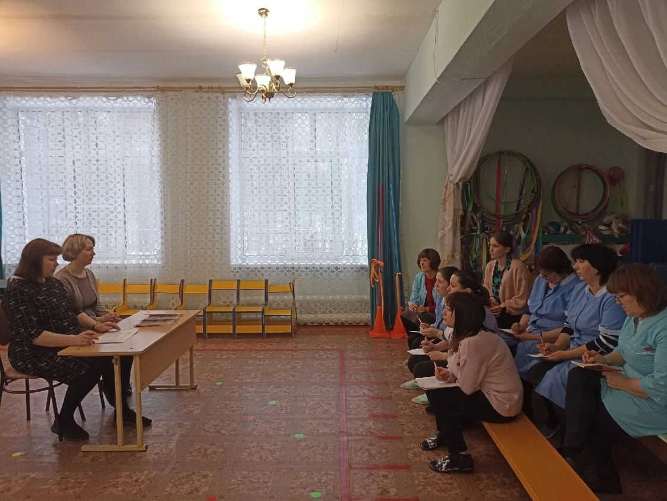

Проведение родительских собраний "Безопасность ребёнка в зимний период".
Задачи: формирование знаний родителей о возможных опасностях детей дошкольного возраста.

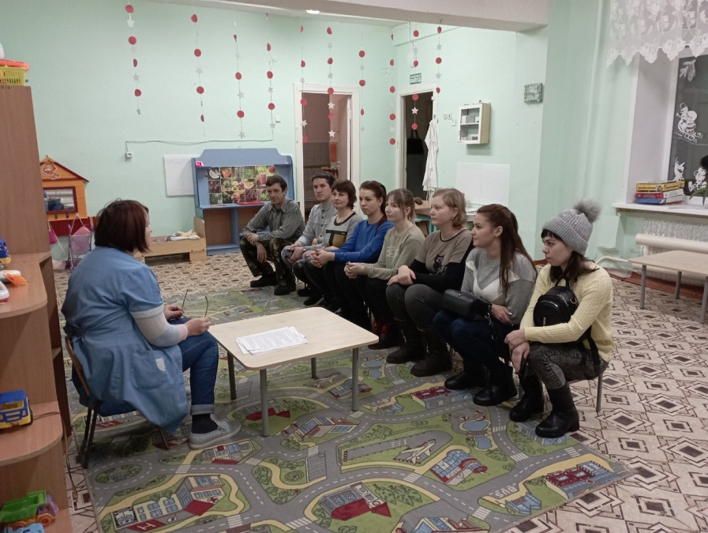
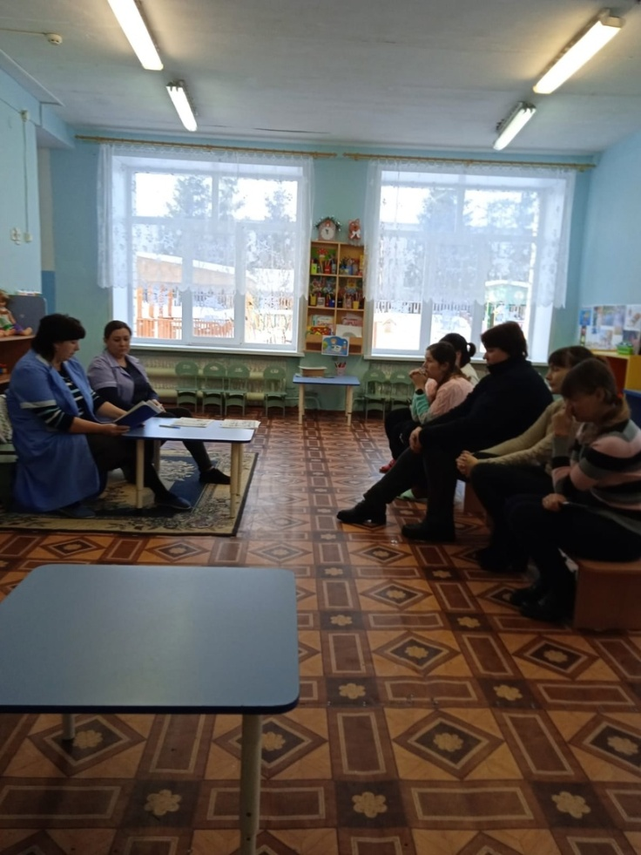

Инструктаж для родителей
"Зима, ты прекрасна,
Когда безопасна"
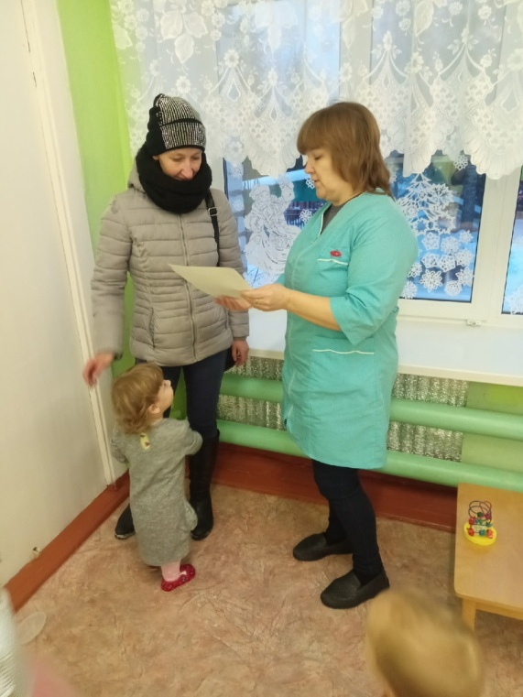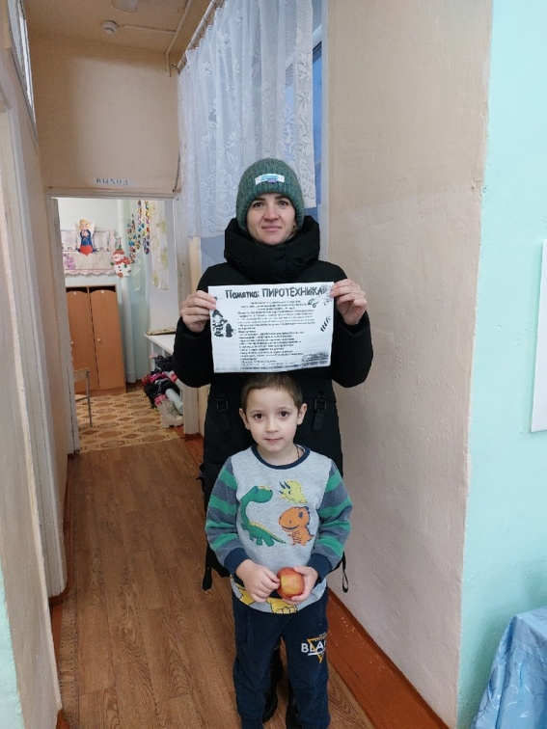

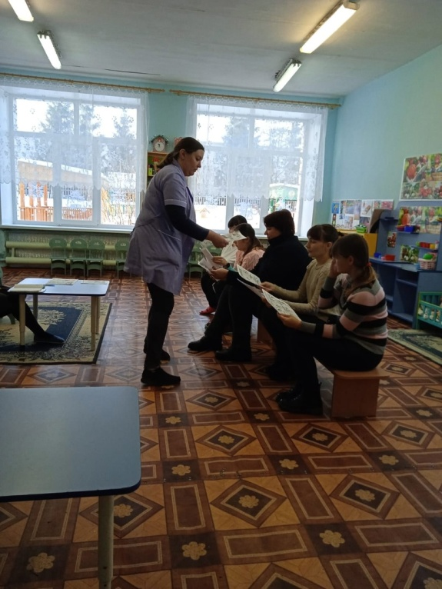

Лектор ДШБ Совёнок Тверь и Тверская область Юлия Градова провела занятие по безопасности в старшей и подготовительной группах
«Правила поведения на водоёмах и около них в холодное время года».
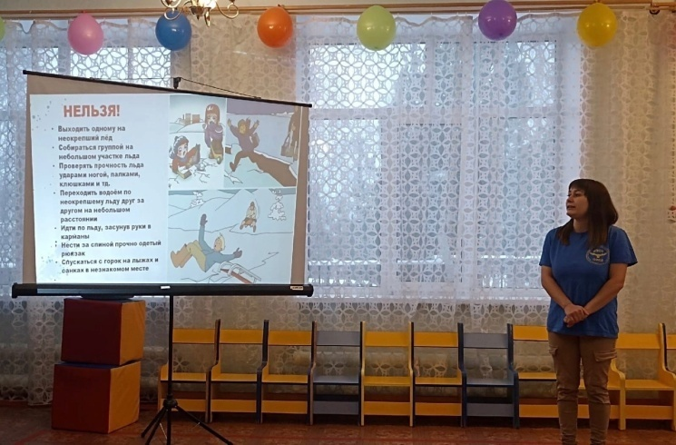
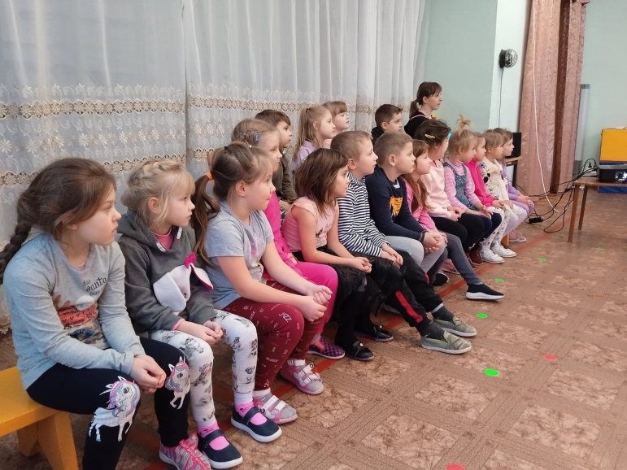
Экскурсия в пожарную часть.
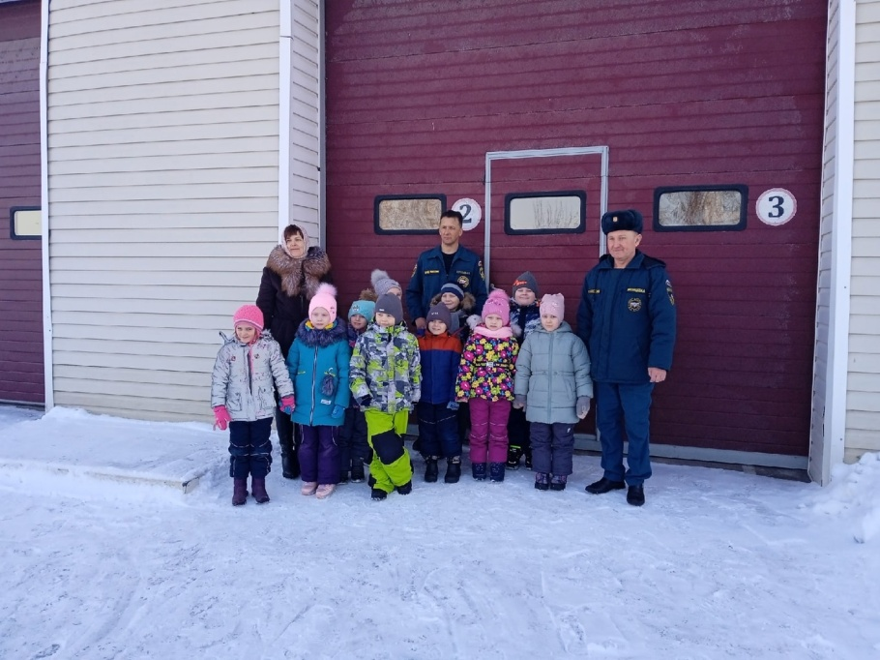
Беседа: «Безопасности цветок поможет избежать - ожог!»
Цель: расширить у детей знания о правилах безопасного поведения.
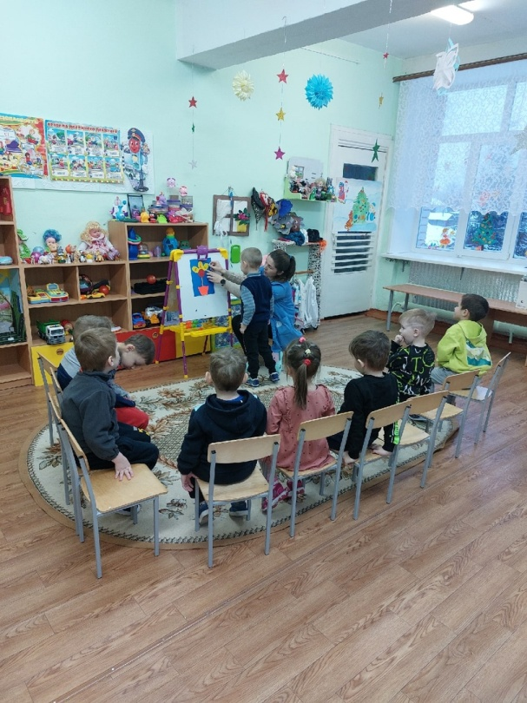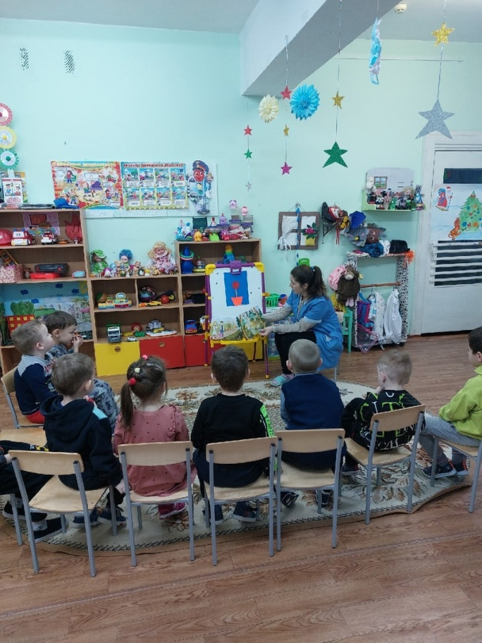

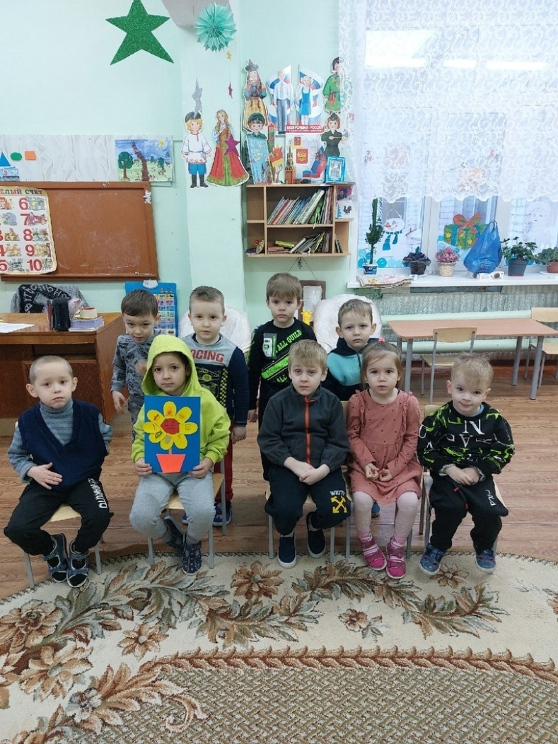

Консультация "Безопасная Зима".
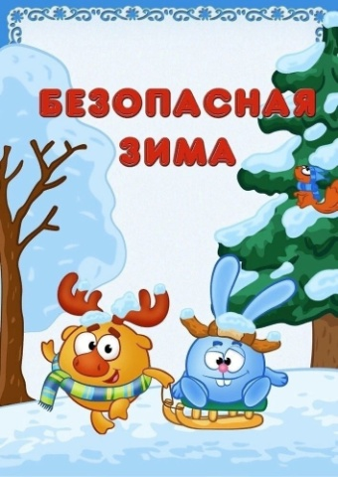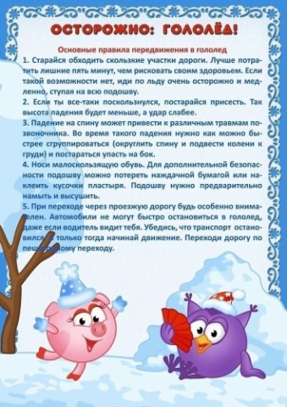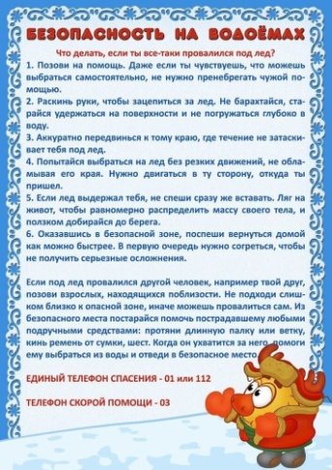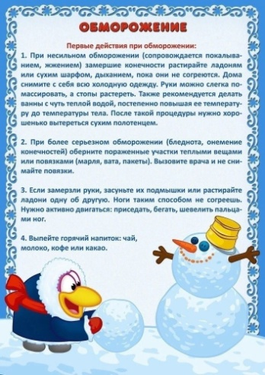
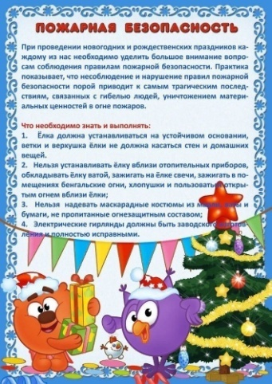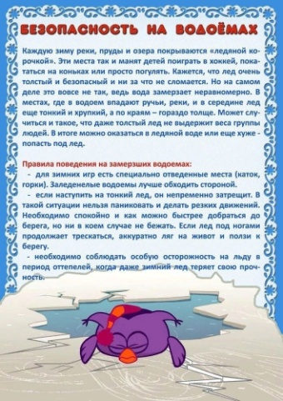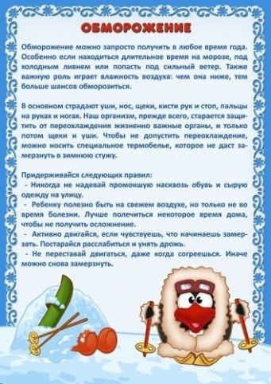

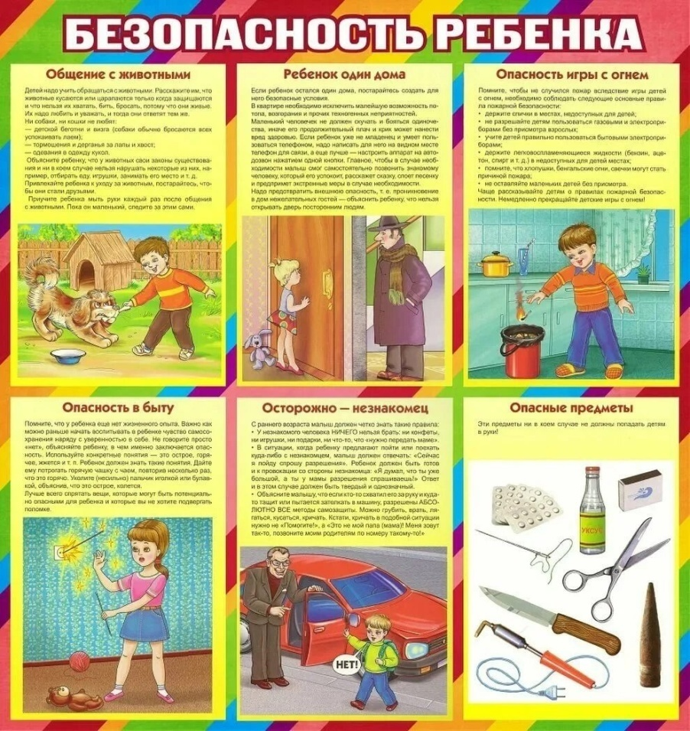
Минутки безопасности.
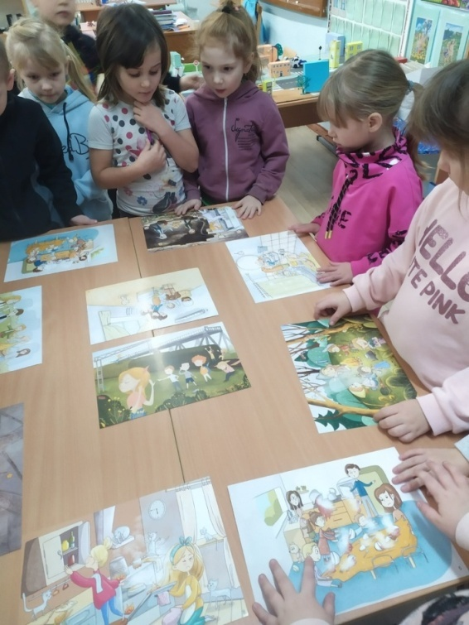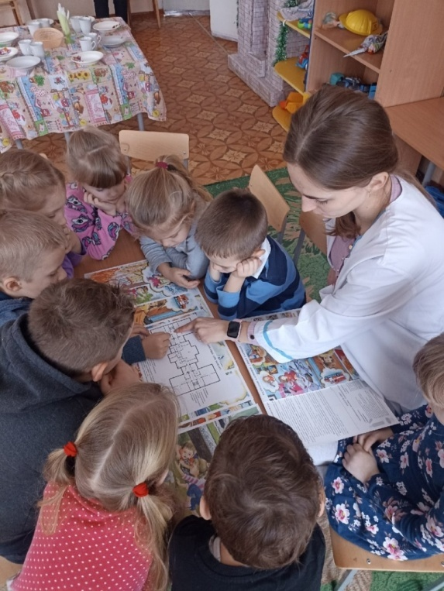

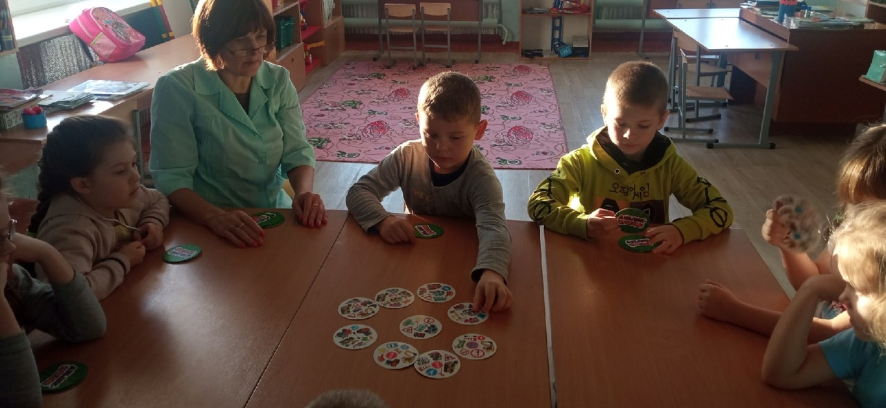

Сюжетно-ролевая игра «Правила дорожные всем знать положено!»
